核心思想：物以类聚，人以群分
KNN 的全称是 K-Nearest Neighbors，中文是 K最近邻算法。它的核心思想非常简单直接：
“要判断一个未知物体是什么，就看它周围离它最近的K个邻居是什么，邻居是什么，它大概率就是什么。”

一个生动的例子：判断电影类型
假设我们有一个坐标系，用两种特征来描述一部电影：
- X轴：电影中打斗镜头的数量。
- Y轴：电影中亲吻镜头的数量。
我们已经知道了一些电影的坐标和类型：
- 动作片：打斗多，亲吻少。（分布在图右上角）
- 爱情片：打斗少，亲吻多。（分布在图左下角）
现在，有一部新电影（我们不知道它是什么类型），我们把它放在这个坐标系中。
KNN算法怎么做？
- 选择K值：比如，我们选择 K=3。
- 找朋友：在这个坐标系里，找到离这部新电影最近的3部已知类型的电影（即3个邻居）。
- 投票决定：
  - 如果这3个邻居里，有 2个是动作片，1个是爱情片。
  - 那么根据“少数服从多数”的原则，我们就把这部新电影判定为 动作片。
如果 K=5，我们就找最近的5个邻居，再看这5个里面哪种类型最多。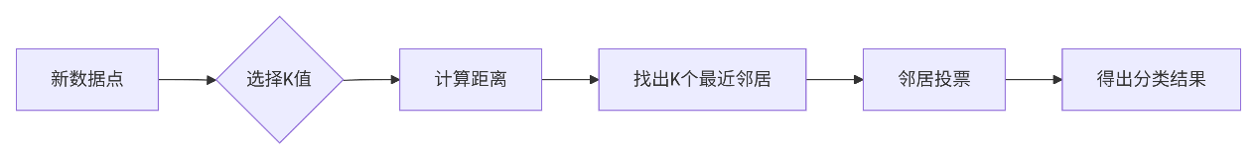

KNN算法的关键细节
- K的选择
  - K值太小（比如K=1）：模型会变得非常敏感，容易受到个别异常数据（噪声）的影响，导致预测结果不稳定。这称为过拟合。
  - K值太大：模型会变得过于平滑，可能会忽略数据局部的一些重要特征，导致预测精度下降。这称为欠拟合。
  - 通常通过实验和经验来选择一个合适的K值。
- 距离的计算
  - 如何定义“最近”？最常用的方法是欧氏距离（就是我们中学学的两点间的直线距离）。
  - 除此之外，还有曼哈顿距离、余弦相似度等，根据数据特性选择。
- 算法的特点
  - 优点：
    - 简单易懂，非常符合直觉，容易实现。
    - 无需训练模型：它没有像神经网络那样复杂的“训练过程”，只是把数据记住而已。所以它是一种 “惰性学习” 或 “基于实例的学习”。
    - 对数据的分布没有要求。
  - 缺点：
    - 计算成本高：因为每次预测一个新样本，都需要计算它和所有已知样本的距离。当数据量非常大时，速度会很慢。
    - 对不平衡数据敏感：如果某一类的样本特别多，那么在新样本的邻居中，这类样本就可能会占多数，导致预测偏向多数类。
    - 需要预处理：对数据的量纲非常敏感。比如“工资”的数值（几万）和“年龄”的数值（几十）相差巨大，如果不进行归一化处理，“工资”特征就会完全主导距离的计算。

KNN不仅能做“分类”，还能做“回归”
刚才的例子是分类，结果是离散的类别（如动作片/爱情片）。
KNN也可以用于回归问题，即预测一个连续数值。方法几乎一样：
- 找到K个最近的邻居。
- 不是让邻居们“投票”，而是计算这些邻居目标值的“平均值”。
- 将这个平均值作为预测结果。
例子：预测房价
- 已知周围一些房子的面积、位置和价格。
- 现在有一栋新房子，要预测它的价格。
- 找到离它最近的K=5栋房子，计算这5栋房子价格的平均值，这个平均值就是对新房子价格的预测。
总结
KNN 是一种非常基础、直观的机器学习算法。
- 核心：“近朱者赤，近墨者黑”。
- 过程：选K -> 算距离 -> 找邻居 -> 投票（分类）或平均（回归）。
- 适用：适用于样本量不大、且需要较好解释性的场景。它是入门机器学习的经典算法之一。

